المحاضرة الحادية عشرة
الخامات والتقانات:
وفرت سطوح العمارة المصرية المتميزة بالامتدادات الحجرية، وعلى الأخص ابنية المعابد والمقابر، مساحات غير محددة الابعاد، لانشاء الاعمال النحتية الجدارية. وتخضع جدران العمارة الى عدد من العمليات التقنية حيث تسوى سطوحها أولا بازاميل نحاسية، ومن ثم تنعم بقطع حجرية صلبة، وكانت العيوب والفواصل بين الأحجار تطلى بمادة الجبس، ومن ثم يتم تنفيذ التكوين عليها بعدة تقنيات، احداها يتم رسم الخطوط الخارجية للاشكال ومن ثم تحفر الخطوط حفرا عميقا، وهذا النوع من النحت ذي الخطوط الغائرة، يتميز بمقاومة عوامل الطبيعة، والزمن، ولذلك تتركز مشاهده على الجدران الخارجية للمعابد والمقابر وتتصف بالاختزال والتبسيط والاكتفاء بالمحددات الخارجية.
وفي تقنية أخرى، كانت الاشكال تحدد، ثم تحذف وتزال المساحات الخارجية للاشكال، فتبرز الاشكال عن ارضيتها، وهذا يسمى النحت البارز، وشاعت هذه التقنية في القاعات الداخلية للمقابرى والمعابد، بسبب ضعف مقاومة هذه التقنية لعوامل الطبيعة.
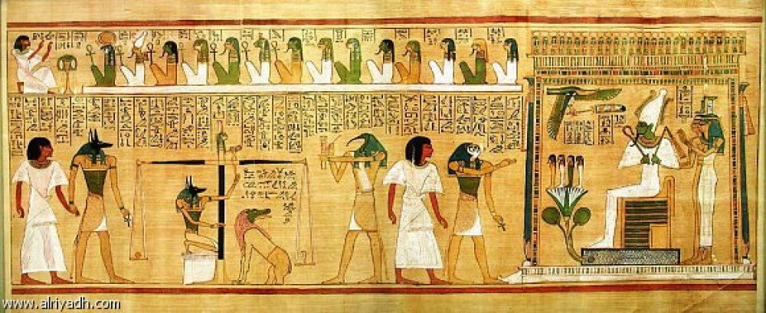
وتوجد تقنية ثالثة تعتمد على تحديد الاشكال وحفرها لتغور عميقا في الارضيات الحجرية. بينما تبقى المساحات الخارجية مرتفعة عنها، وتم تنفيذها على الجدران الخارجية لمقاومتها عوامل الزمن والطبيعة. وبهذا تتفاعل العلاقات الخطية والملمسية والضوئية بموجب العلاقات البنائية للشكل لابراز القيمة التعبيرية. بالإضافة الى ذلك تم تلوين مشاهد النحت على السطح ذو بعدين بغية توضيح بعض التفاصيل واضفاء دلالات رمزية.

